**Évaluation ergonomique selon les critères de Bastien et Scapin \***

Sommaire

Description générale et présentation de la séquence d'écrans permettant de réaliser l'action étudiée 3

1. Le guidage 4

1.1 Incitation 5

1.2 Groupement/Distinction entre Items 6

1.3 Feedback Immédiat 7

1.4 Lisibilité 8

2. Charge de travail 9

2.1 Brièveté 10

2.2 Densité Informationnelle 11

3. Contrôle explicite 12

3.1 Actions Explicites 13

3.2 Contrôle Utilisateur 14

4. Adaptabilité 15

4.1 Flexibilité 16

4.2 Prise en Compte de l’Expérience de l’Utilisateur 17

5. Gestion des Erreurs 18

5.1 Protection Contre les Erreurs 19

5.2 Qualité des Messages d’Erreurs 20

5.3 Correction des Erreurs 21

6. Homogénéité/Cohérence 22

7. Signifiance des Codes et Dénominations 23

8. Compatibilité 24

Synthèse 25

*\* Bastien, J.M.C., Scapin, D. (1993) Ergonomic Criteria for the Evaluation of Human-Computer interfaces. Institut National de recherche en informatique et en automatique, France*

**Auteurs :**

**Date :**

**Identification du logiciel/site testé:**

**Identification du navigateur et du système d'exploitation avec lequel le test s'est déroulé :**

**Description des parcours utilisateur testés :**

# Description générale et présentation de la séquence d'écrans permettant de réaliser l'action étudiée

L’objectif ici et de présenter de manière concise et globale la procédure testée. On peut y mettre des captures d’écran permettant de comprendre le parcours utilisateur nécessaire pour réaliser l’action étudiée. Les captures d’écran présentées doivent avoir en incrustations des indications graphiques permettant de savoir les actions utilisateurs qui ont permis de passer d’un écran à l’autre. Des indications additionnelles telles que le nombre de clics et le temps nécessaire pour mener à terme l’action sont de première importance.

Parcours 1 : Michel veut :

* Se connecter,
* Créer un projet,
* Créer un contexte
* Créer une tâche
* Voir sa tâche dans la liste à faire
* Se déconnecter

Parcours 2 :

* Se connecter
* Edit un projet
* Edit un contexte
* Edit une tâche
* Voir le tout modifié
* Se déconnecter

Parcours 3 :

* Se connecter
* Changer sa feuille CSS
* Changer de mot de passe
* Se déconnecter
* Se reconnecter avec son nouveau mot de passe

# 1. Le guidage

**Description :**

- Ensemble des moyens mis en œuvre pour conseiller, orienter, informer et conduire l'utilisateur lors de ses interactions avec l'ordinateur.

- D'un point de vue général, il s'agit d'évaluer la façon dont le système prend en charge l'utilisateur.

- L'utilisateur doit comprendre clairement ce qu'il peut faire et comment il peut le faire. Le système doit donc le prendre en main pour le conduire efficacement.  
- Un guidage trop présent peut devenir gênant lorsque la population à laquelle on s'adresse est experte avec l'outil informatique ou avec le système. En effet, certains des procédés permettant d'améliorer le guidage vont de pair avec une réduction de la vitesse d'exécution des actions.  
- On ne peut cependant pas remettre en cause l'objectif du guidage. Il s'agit seulement de réfléchir en fonction de la population cible. Si elle est experte, on devra veiller à ne pas entraver ses actions et à lui permettre de les exécuter rapidement.

## 1.1 Incitation

**Note : 1/4** Michel va avoir du mal à créer sa tâche tout seul.

(0 = très mauvais, 1 = mauvais, 2 = moyen, 3 = bon, 4 = très bon)

**Description :**

- Inciter l'utilisateur à effectuer des actions spécifiques en lui fournissant des indices. Par exemple, guider les entrées de données en indiquant le format adéquat et les valeurs acceptables (ex : date (jj/mm/aa) _ _ / _ _ / _ _). Le mieux étant de proposer des contrôles spécifiques à l’entrée désirée (ex : une entrée calendrier pour choisir une date).

- Le critère d'incitation permet de juger des moyens mis en œuvre pour faire connaître à l'utilisateur le contexte dans lequel il se trouve et les actions qu'il peut effectuer. Par exemple, dans le domaine du web, il s'agit par exemple d'indiquer à l'utilisateur où il se trouve dans le site web et quels

éléments sont cliquables.

**Les + :**

* Des messages de confirmation sont affichés lorsqu’une création est faite et son suffisamment en couleur pour que l’utilisateur le remarque.
* Le bouton de déconnexion est bien positionné et bien illustrer, l’utilisateur ne perd pas de temps à le chercher dans l’IHM.
* (Applicable pour parcours 2)

**Les - :**

* Le champ de saisi pour la connexion à l’application n’indique pas explicitement ce qui attendu. Ce qui pourrait porter confusion pour les utilisateurs les moins adroit sur ordinateur au point de ne pas comprendre qu’il s’agit d’une zone de saisie de texte.
* (Applicable pour parcours 2)
* Le “**By**” dans l’onglet “*By context*” et “*By project*” n’est pas nécessaire, il peut porter confusion.
* 
* Aucun texte accompagne l’utilisateur pour la création d’un projet et de contexte.
* 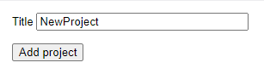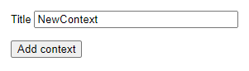
* Quand un projet ou contexte est créé, un message encadrer en couleur est affiché pour confirmer la création. L’icône d’ajout (“+”) est utilisée pour illustrer cette confirmation alors qu’il est déjà utilisé pour illustrer l’envie de créer. Cela pour perturber l’utilisateur, qui pourrait soudainement vouloir cliquer sur le message !
* 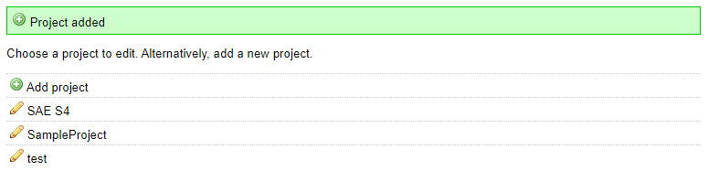
* Le bouton permettant d’ajouter une tâche est appeler “Add item”, ce mot peut être potentiellement inconnu ou incompris par les utilisateurs car il est inapproprié pour parler d’une tâche et ne connait pas de traduction dans d’autre pour parler d’une tâche.
* 
* Le bouton d’ajout de tâche est le seul lien vers en fonctionnalité importante de l’application qui ne soit pas présente dans la barre de navigation. L’utilisateur risquerai de perdre du temps à chercher dans une zone de l’écran logique son objectif alors qu’il n’y réside pas.
* 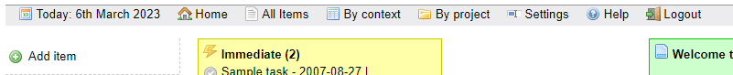
* Aucun texte ni autre information ne permet d'expliquer de quoi cette liste d’élément retourne.
* 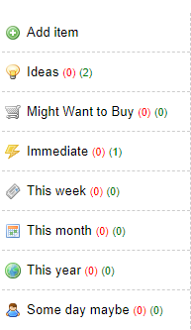
* Aucune information ne permet à l’utilisateur d’identifier quels champs de saisi sont obligatoire lors de la création d’une tâche (utilisation d’un *)
* 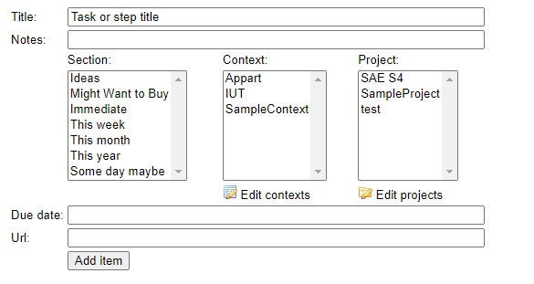
* Aucune information ne permet d’indiquer en quelque coup d’œil à l’utilisateur le format de date demandé lors de la création d’une tâche.
* Aucune information ne permet d’indiquer à l’utilisateur qu’il peut choisir la date via un calendrier interactif avant de cliquer sur celui-ci.
* 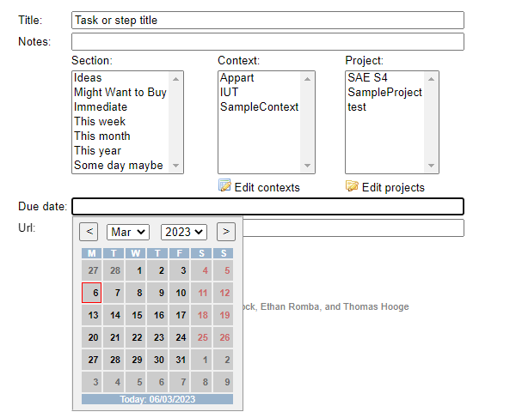
* Aucune information permet d’expliquer à quoi correspond les champs de saisi “Url”, les utilisateurs les moins renseigné pourrait ne pas comprendre ce qui est attendu ou non.

## 1.2 Groupement/Distinction entre Items

**Note : 2 /4**

(0 = très mauvais, 1 = mauvais, 2 = moyen, 3 = bon, 4 = très bon)

**Description :**

- Groupement des différents éléments visuels de façon cohérente et ordonnée.

On peut grouper les items de 2 manières :

*1.3.1 Groupement/Distinction par la Localisation*

Positionner les items les uns par rapport aux autres afin d’indiquer leur appartenance, ou non, à une classe donnée d’objets. Par exemple, grouper les options de menus en fonction des objets sur lesquels elles s’appliquent.

*1.3.2 Groupement/Distinction par le Format*

Donner aux éléments des caractéristiques graphiques particulières afin d’indiquer leur appartenance, ou non, à une classe donnée d’objets. Par exemple: utiliser un symbole et la couleur rouge pour les boîtes de dialogue d’alerte ou d’erreur.

**Les + :**

* Presque tous les boutons sont illustrés par une image qui représente l’objectif du bouton.
* La plupart des boutons allant vers les fonctionnalités majeures de l’application sont regroupé par la localisation dans la barre de navigation.
* 
* La plupart des boutons allant vers les fonctionnalités secondaires de l’application sont regroupé par la localisation dans le menu de gauche.
* (Applicable pour parcours 2)
* (Applicable pour parcours 3)
* 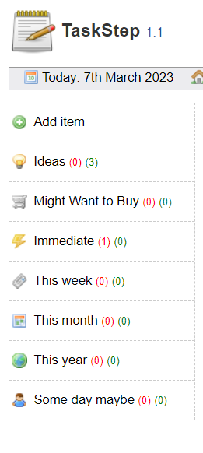

**Les - :**

* Certaines icônes sont difficilement différentiables de pars leurs formes ou couleurs
* 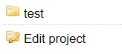
* Aucun code couleur pour les boutons de création d’un projet/context/tâche.
* 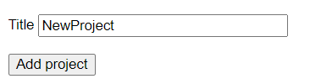
* Certaines icônes sont utilisées pour illustrer plusieurs types de fonctionnalités.

## 1.3 Feedback Immédiat

**Note : 2 /4**

(0 = très mauvais, 1 = mauvais, 2 = moyen, 3 = bon, 4 = très bon)

**Description :**

Dans tous les cas, l’ordinateur doit répondre à l’utilisateur en fonction des actions et des requêtes de ce dernier. Par exemple, dans les cas où les traitements sont longs, une information indiquant à l’utilisateur que les traitements sont en cours devrait lui être fournie.

**Les + :**

* A chaque créations, l’application affiche un message pour confirmer l‘action.
* A chaque erreur effectuée par l’utilisateur, dans le cas d’une création de tâche par exemple, l’application affiche un message d’erreur pour prévenir l’utilisateur qu’il n’agit pas correctement.
* (Applicable pour parcours 2)
* 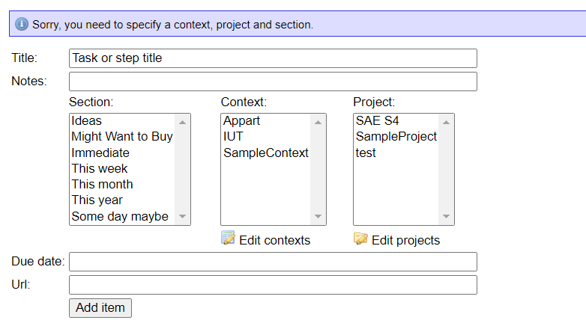
* (Applicable pour parcours 3)
* 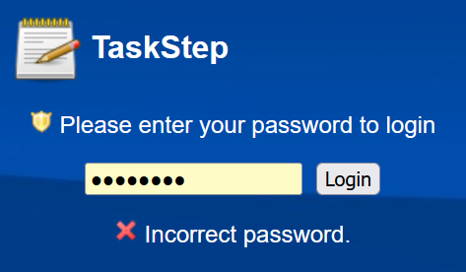

**Les - :**

* L’application n’affiche aucun message pour avertir que son action est en cours de traitement lorsqu'il clique sur une des options des Tools dans le menu
* 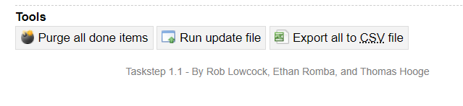

## 1.4 Lisibilité

**Note : 1/4**

(0 = très mauvais, 1 = mauvais, 2 = moyen, 3 = bon, 4 = très bon)

**Description :**

Le critère Lisibilité concerne les caractéristiques de présentation des informations (éventuellement multimodales) dans un environnement visuel pouvant entraver ou faciliter la lecture de ces informations (luminance, contraste, dimension des objets, espacement entre les objets, fréquence sonore, intensité, timbre, etc.). Par convention, le critère Lisibilité ne concerne ni le feedback ni les messages d’erreurs.

**Les + :**

* Possibilité de changer de thème afin d’améliorer la lisibilité et le contraste :
* 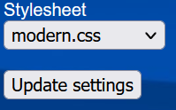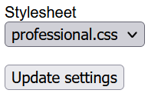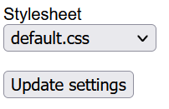

**Les - :**

* Erreur de contraste sur le menu à gauche avec la police rouge :
* 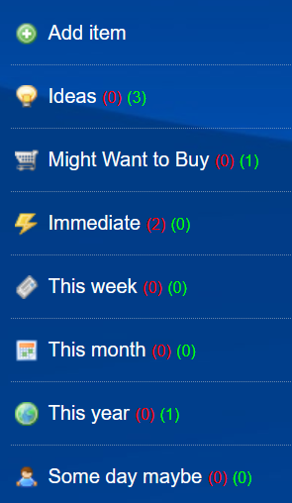
* Texte trop petit :
* 

# 2. Charge de travail

**Description :**

L’ensemble des éléments de l’interface qui a un rôle dans la réduction de la charge perceptive ou mnésique des utilisateurs, de même que dans l’augmentation de l’efficacité du dialogue.

## 2.1 Brièveté

**Note : 2/4**

(0 = très mauvais, 1 = mauvais, 2 = moyen, 3 = bon, 4 = très bon)

**Description :**

Limiter le travail de lecture, d’entrée et les étapes par lesquelles doivent passer les usagers.

Cela se réalise en faisant attention essentiellement à 2 points :

*2.1.1 Concision*

Réduire la charge de travail au niveau perceptif et mnésique pour ce qui est des éléments individuels d’entrée ou de sortie. Par exemple, lorsqu’une unité de mesure est associée à un champ de données, celle-ci doit faire partie du label du champ plutôt qu’être saisie par l’utilisateur.

*2.1.2 Actions Minimales*

Limiter les étapes par lesquelles doivent passer les utilisateurs. Par exemple, ne pas demander aux utilisateurs d’entrer des données qui peuvent être déduites par le système.

**Les + :**

**Les - :**

* Etapes inutiles lorsque l’on crée une tache : obligé de sélectionner le contexte et le projet même s'il n’y en qu’un :
* 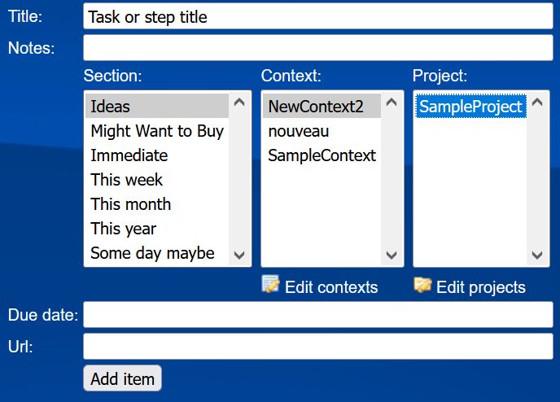

## 2.2 Densité Informationnelle

**Note : 4/4**

(0 = très mauvais, 1 = mauvais, 2 = moyen, 3 = bon, 4 = très bon)

**Description :**

Réduire la charge de travail du point de vue perceptif et mnésique, pour des ensembles d’éléments et non pour des items. Par exemple, limiter la densité informationnelle de l’écran, en affichant seulement les informations nécessaires.

**Les + :**

* Globalement seules les informations nécessaires sont affichées.
* (Applicable pour parcours 2)

**Les - :**

# 3. Contrôle explicite

**Description :**

Prise en compte par le système des actions explicites des utilisateurs et le contrôle qu’ont les utilisateurs sur le traitement de leurs actions.

## 3.1 Actions Explicites

**Note : 3/4**

(0 = très mauvais, 1 = mauvais, 2 = moyen, 3 = bon, 4 = très bon)

**Description :**

Expliciter la relation entre le fonctionnement de l’application et les actions des utilisateurs. Par exemple, l’entrée de commandes doit se terminer par une indication de fin (« Enter » , « OK ») à laquelle des possibilités d’édition doivent être préalables.

**Les + :**

* La plupart des boutons ont un label explicite :
* (Applicable pour parcours 1)
* 

**Les - :**

## 3.2 Contrôle Utilisateur

**Note : 1 /4**

(0 = très mauvais, 1 = mauvais, 2 = moyen, 3 = bon, 4 = très bon)

**Description :**

L’utilisateur doit pouvoir contrôler le déroulement des traitements informatiques en cours. Par exemple, autoriser l’utilisateur à interrompre tout traitement en cours.

**Les + :**

**Les - :**

* Aucun bouton retour lors d’une création
* 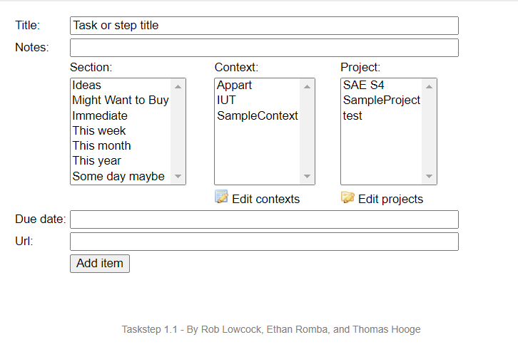
* Aucun bouton retour lors d’une modification

# 4. Adaptabilité

**Description :**

Capacité à réagir selon le contexte et selon les besoins et les préférences des utilisateurs.

## 4.1 Flexibilité

**Note : 2 /4**

(0 = très mauvais, 1 = mauvais, 2 = moyen, 3 = bon, 4 = très bon)

**Description :**

Mettre à la disposition des utilisateurs des moyens pour personnaliser l’interface afin de rendre compte de leurs stratégies ou habitudes de travail et des exigences de la tâche. Par exemple, les utilisateurs doivent pouvoir désactiver des affichages inutiles.

**Les + :**

* Possibilité de changer de thème afin d’améliorer la lisibilité et le contraste :
* 

**Les - :**

* Pas d’autre possibilité de personnalisation

## 4.2 Prise en Compte de l’Expérience de l’Utilisateur

**Note : 0 /4**

(0 = très mauvais, 1 = mauvais, 2 = moyen, 3 = bon, 4 = très bon)

**Description :**

Le système doit respecter le niveau d’expérience de l’utilisateur. Par exemple, prévoir des choix d’entrées pas-à-pas ou multiples selon l’expérience des utilisateurs.

**Les + :**

**Les - :**

* Pas d’indication tel que “Taper ici” ou “cliquer sur votre context”, etc...
* 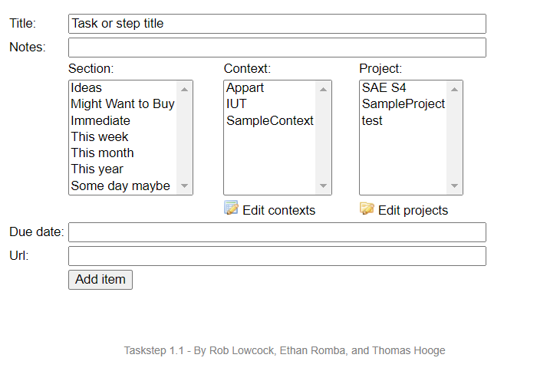
* Pas d’indication tel que “Taper ici” ou “cliquer sur votre context” lors de la modification

# 5. Gestion des Erreurs

**Description :**

Moyens permettant d’une part d’éviter ou de réduire les erreurs, d’autre part de les corriger lorsqu’elles surviennent.

## 5.1 Protection Contre les Erreurs

**Note : 1/4**

(0 = très mauvais, 1 = mauvais, 2 = moyen, 3 = bon, 4 = très bon)

**Description :**

Mettre en place des moyens pour détecter et prévenir les erreurs. Par exemple, toutes les actions possibles sur une interface doivent être envisagées et plus particulièrement les appuis accidentels des touches du clavier afin que les entrées non-attendues soient détectées.

**Les + :**

**Les - :**

* Aucune protection proposée pour la suppression accidentelle d’une tâche
* Aucune protection proposée pour la modification accidentelle d’un projet ou contexte lors de la création d’une tâche.

## 5.2 Qualité des Messages d’Erreurs

**Note : 2/4**

(0 = très mauvais, 1 = mauvais, 2 = moyen, 3 = bon, 4 = très bon)

**Description :**

S’assurer que l’information donnée aux utilisateurs sur la nature des erreurs commises (syntaxe, format, etc.) et sur les actions à entreprendre pour les corriger, soit pertinente, facile à lire et exacte. Par exemple, utiliser un vocabulaire neutre, non-personnalisé, non réprobateur dans les messages d’erreurs; éviter l’humour.

**Les + :**

* Message d’erreur facile à lire
* (Applicable pour parcours 2)
* 

**Les - :**

* Le message pourrait être plus explicite sur comment régler le problème

## 5.3 Correction des Erreurs

**Note : 2/4**

(0 = très mauvais, 1 = mauvais, 2 = moyen, 3 = bon, 4 = très bon)

**Description :**

Mettre à la disposition des utilisateurs des moyens pour corriger leurs erreurs. Par exemple, fournir la possibilité de modifier les commandes lors de leur saisie.

**Les + :**

* Possibilité de modifié une tache, un contexte, un projet
* 

**Les - :**

* Manque de didacticiel afin de guidé l’utilisateur

# 6. Homogénéité/Cohérence

**Note : 4/4**

(0 = très mauvais, 1 = mauvais, 2 = moyen, 3 = bon, 4 = très bon)

**Description :**

Les choix de conception d’interface doivent être conservés pour des contextes identiques, et doivent être différents pour des contextes différents. Par exemple, toujours afficher au même endroit l’incitation pour la saisie des données ou des commandes.

**Les + :**

* Le menu et la barre de navigation sont toujours aux mêmes endroits
* (Applicable pour parcours 2)
* (Applicable pour parcours 3)

**Les - :**

# 7. Signifiance des Codes et Dénominations

**Note : 2/4**

(0 = très mauvais, 1 = mauvais, 2 = moyen, 3 = bon, 4 = très bon)

**Description :**

Il doit y avoir adéquation entre l’objet ou l’information affichée ou entrée, et son référent. Par exemple, rendre les règles d’abréviation explicites.

**Les + :**

**Les - :**

* Il faudrait que le format des dates soit plus explicite
* 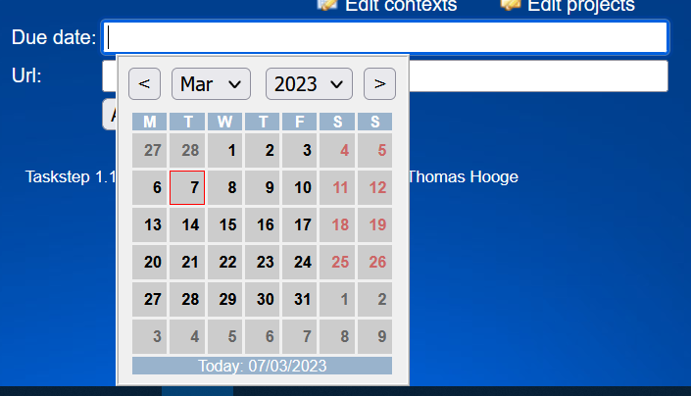
* (Applicable pour parcours 2)

# 8. Compatibilité

**Note : 4/4**

(0 = très mauvais, 1 = mauvais, 2 = moyen, 3 = bon, 4 = très bon)

**Description :**

Il faut qu’il y ait accord entre les caractéristiques des utilisateurs et des tâches, d’une part, et l’organisation des sorties, des entrées et du dialogue d’une application donnée, d’autre part. Par exemple, les termes employés doivent être familiers aux utilisateurs, et relatifs à la tâche à réaliser.

**Les + :**

* Les termes employés sont familiers aux utilisateurs et explicite
* 
* (Applicable pour parcours 2)
* (Applicable pour parcours 3)

**Les - :**

|  |
| --- |
| Synthèse Ici est présenté un bilan général du site ainsi que les remarques les plus importantes en faisant référence précisément aux sections du document concernées |
| **Synthèse écrite :**  Globalement le logiciel est très concis dans ses fonctionnalités, il n’y a pas d’informations ou de donnés superficielles. Cependant il manque de nombreuses indications afin que l’utilisateur comprenne chaque bouton et ou naviguer pour accéder à tel ou tel fonctionnalités. Il manque de plus une bonne lisibilité, le texte est parfois trop petit et les contrastes mal agencés. Outre le fait que l’on puisse changer de thème le logiciel n’est pas du tout personnalisable. Le groupement des items est bon, une fois que l’on comprend ou sont toutes les items l’utilisation est simple. La gestion des erreurs est globalement mauvaise car malgré le fait qu'un message avertisse d’une erreur et explique pourquoi il y en a une, il n’y a aucune indication sur comment régler cette erreur. |
|  |